Информация
МКОУ «СОШ х. Ново – Исправненского»
проведения мероприятий, посвящённых празднованию
100-летия образования ВЛКСМ
с 8 октября по 31 октября 2018 – 2019 учебного года.

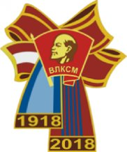

В МКОУ «СОШ х. Ново – Исправненского» в период с 8.10.2018 по 31.10.2018 г. – разработан план мероприятий, посвящённых празднованию
100-летию образования ВЛКСМ.
Подготовлен стенд «Комсомол и комсомольцы в истории нашего государства», на котором размещена информация:
«Из истории ВЛКСМ».
-Всеобуч.
-Школы для малограмотных.
-Рабфак.
-Комсомол в годы Великой Отечественной войны.
-Комсомол в послевоенные годы.

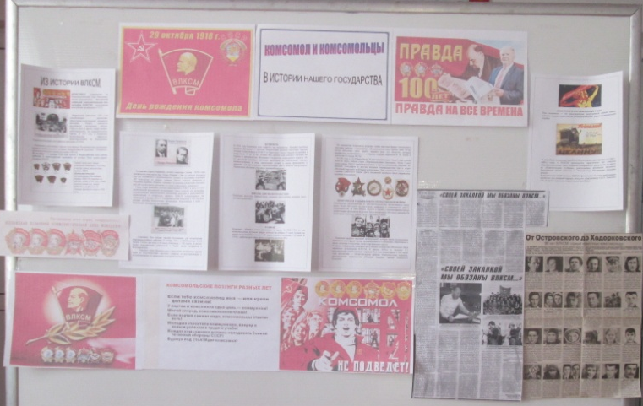

Педагогом-организатором проведён Единый классный час
«Слава тебе, закалённый в бою и труде – комсомол». Алла Дмитриевна рассказала обучающимся об организации ВЛКСМ - Всесоюзный Ленинский коммунистический союз молодежи.
Объяснила цели создания союза:
- распространение идей коммунизма и вовлечение рабочей и крестьянской молодежи в активное строительство Советской России.

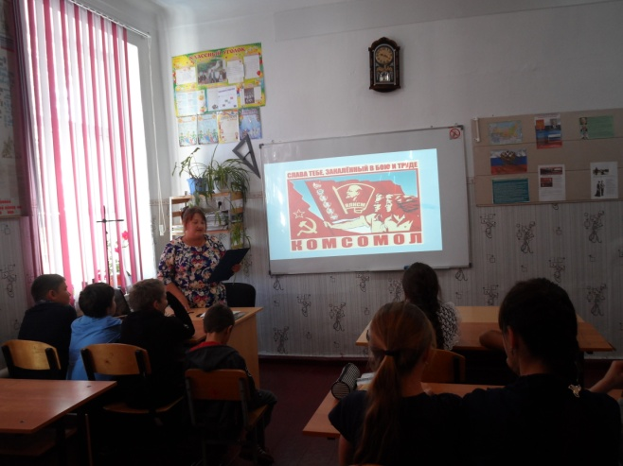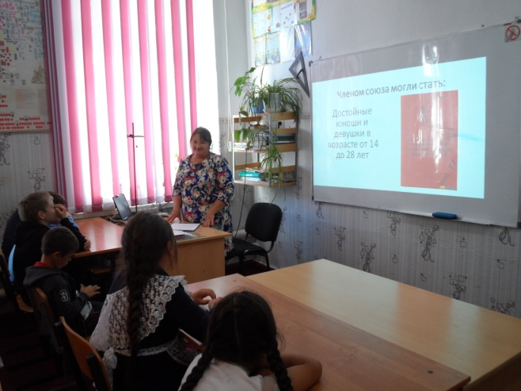

Бобошкина Ангелина ученица 9 класса под руководством учителя русского языка и литературы Шестак Ф.Х. участвовала в муниципальном конкурсе чтецов «Комсомольцы в истории моей страны». На Едином классном часе Ангелина выразительно зачитала очерк, написанный во время ВОВ автором П. Лидовым «Таня. Зоя Космодемьянская».

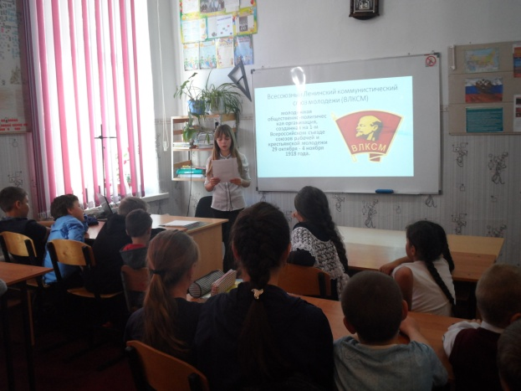

Классными руководителями подготовлены и проводятся классные часы по темам:
- «ВЛКСМ (Всесоюзный Ленинский коммунистический союз молодежи».
- «Культурно-массовая работа комсомола в деревне».
- «Комсомол – наш современник».

Педагог-организатор: ________ /А.Д.Ганюта/

Директор школы: ________ /П.Ю.Котлярова/

